西南科技大学本科毕业设计（论文）中期检查表
学 院 | 信息工程学院 | 专 业 | 物联网工程 | 班级 | 物联1603
姓 名 | 李钦源 | 学 号 | 5120164270 | 指导教师 | 詹曦
设计（论文）题目 | HTTP代理服务器的设计与实现
开题以来的进展情况和已取得的阶段性成果 | 自开题答辩结束以来，学习了C++的新特性，并熟悉其基本使用，然后在C++新特性的基础上查阅英文版Boost官方网站（https://www.boost.org/），学习并掌握了Boost中Asio库的使用方法。安装并熟悉使用了基于Linux系统的ArchLinux发行版，在ArchLinux中安装开发必要的环境，其中包括GCC编译器、QtCreator、CMake等。对于学习和设计过程中遇到的问题及时翻阅相关文献资料和询问指导老师来解决问题。目前HTTP代理服务器的基本框架已搭建成功，可以代理简单的HTTP连接，包括HTTP的GET和POST请求，以及HTTPS类型的连接，但是目前系统对复杂HTTPS连接代理还存在问题，正在寻找解决方法。下面详细阐述已取得的阶段性成果：  1.  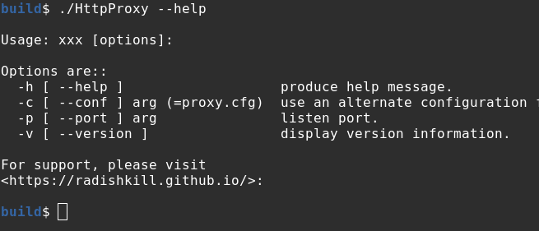  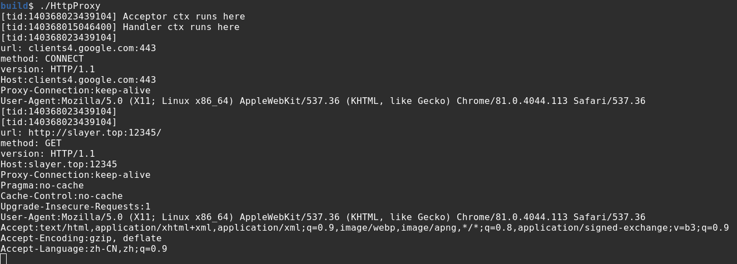  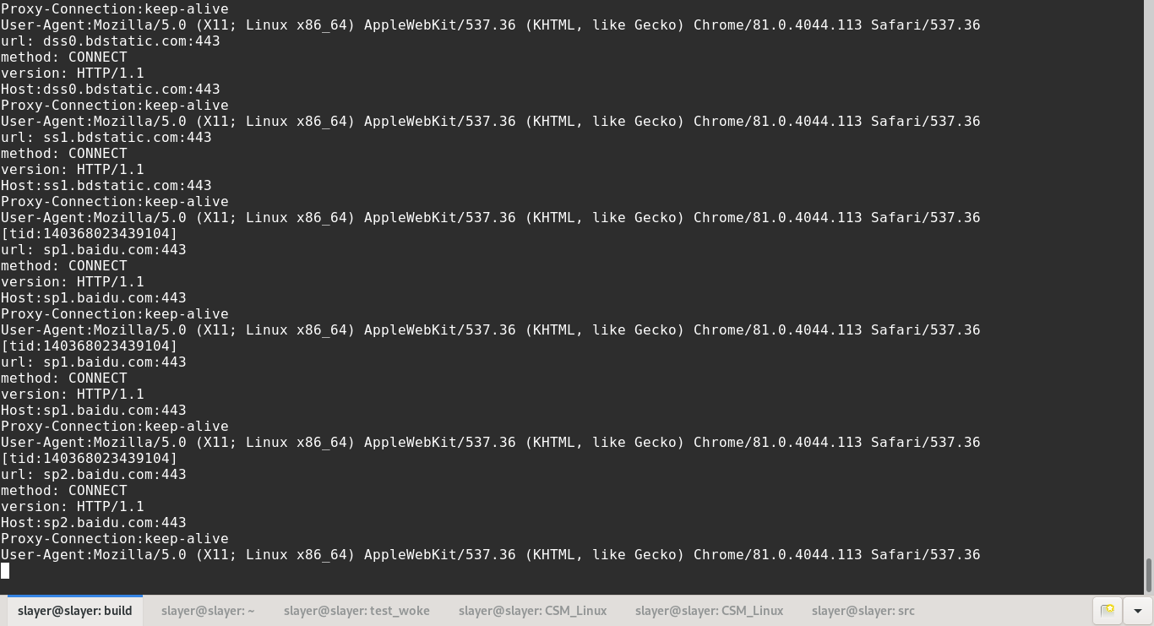  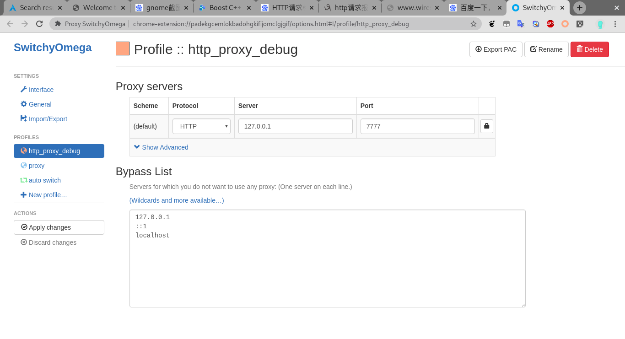  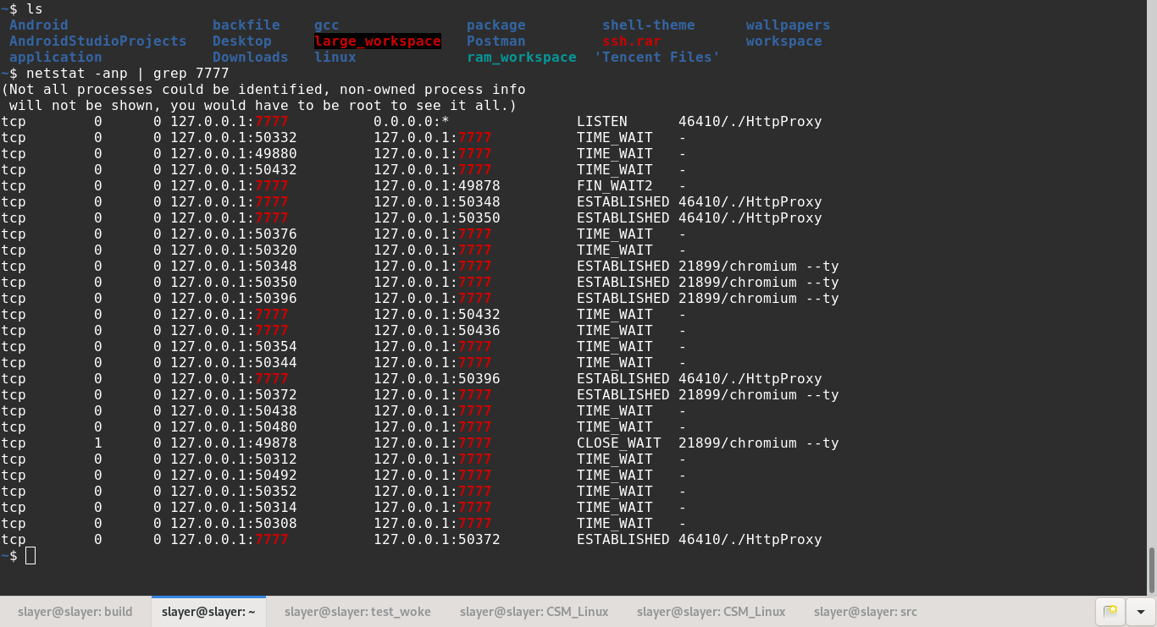  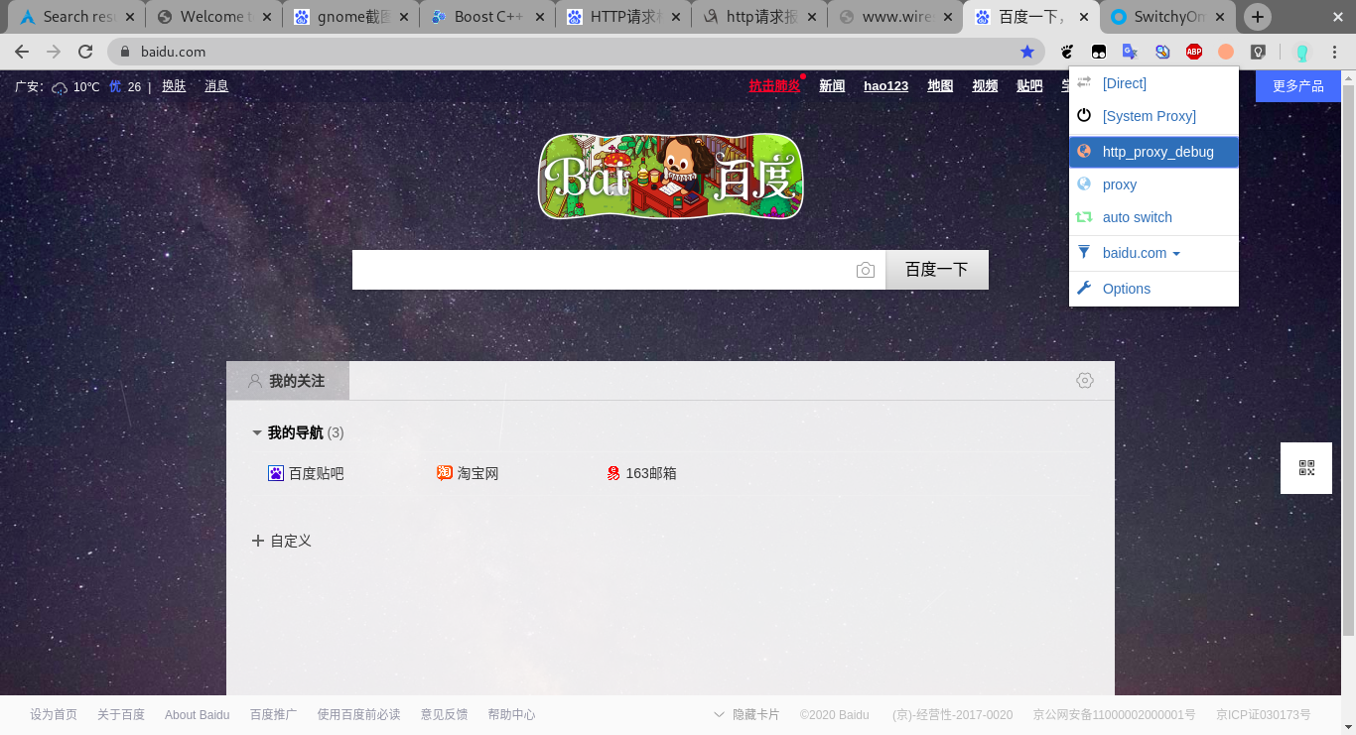  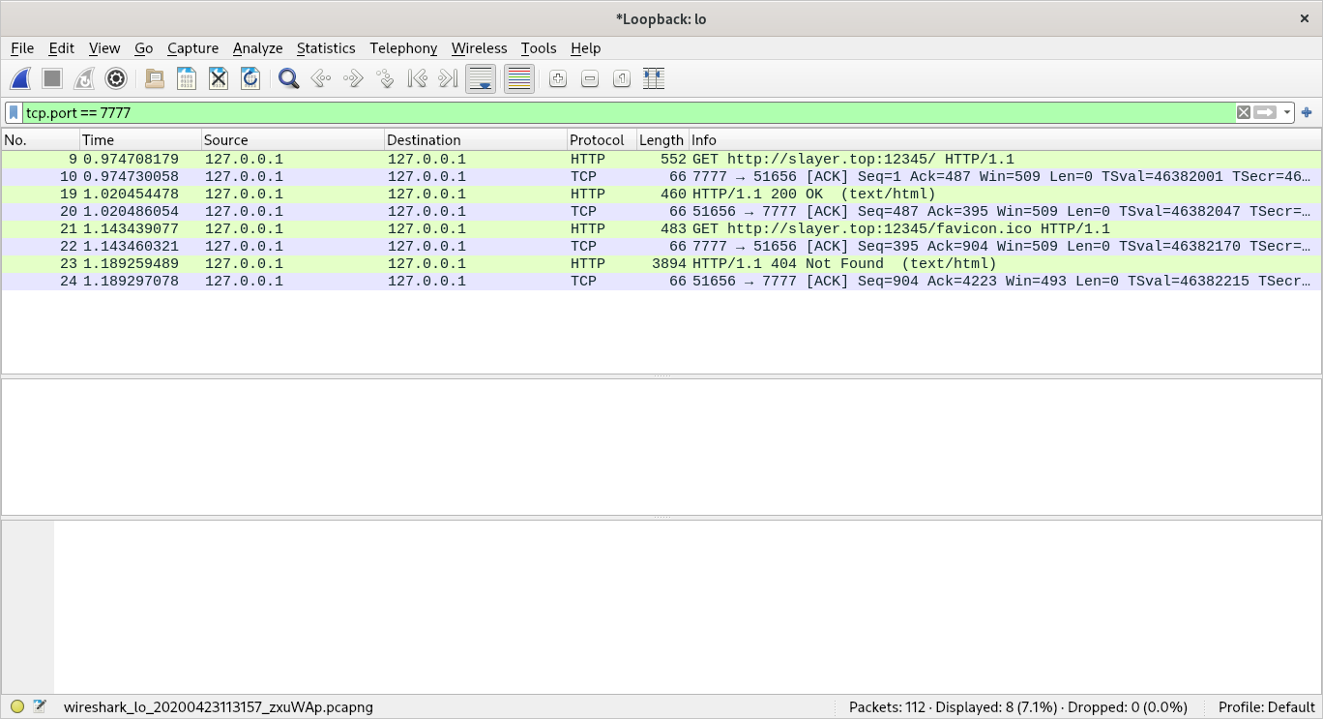  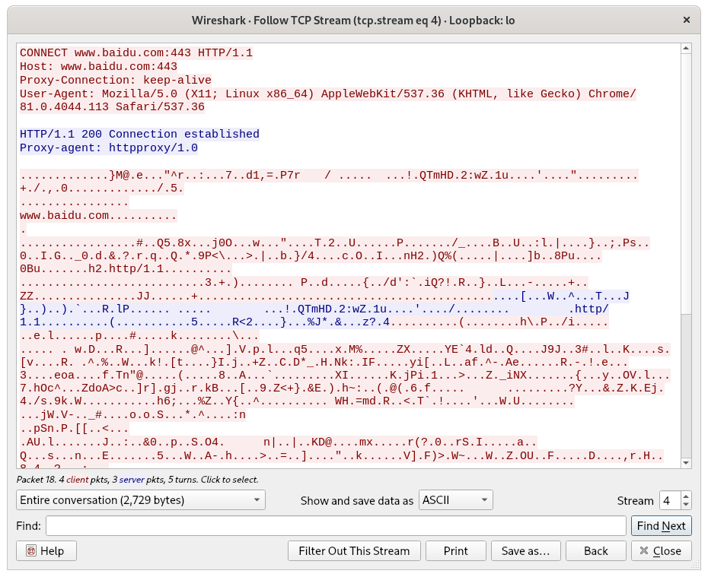  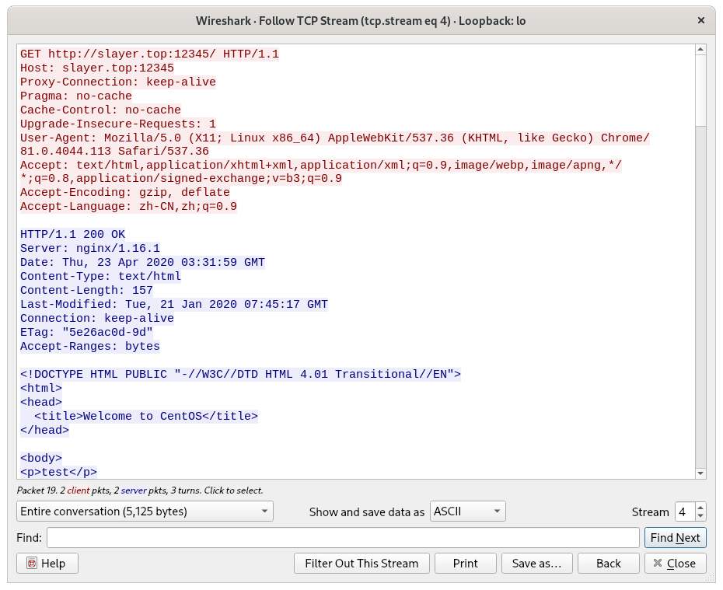  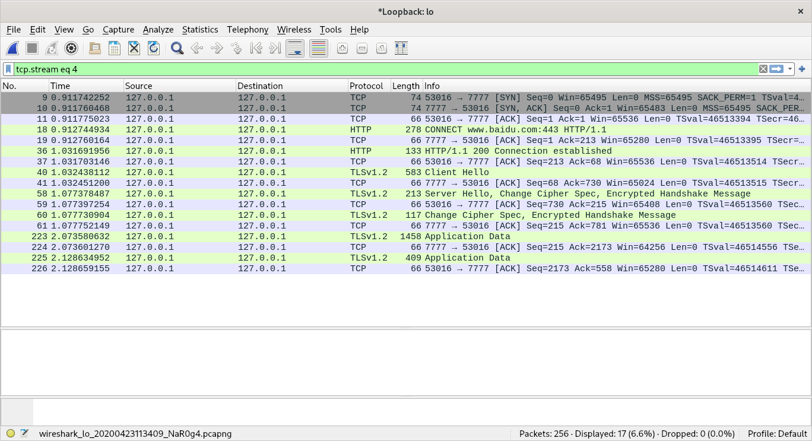
存在的问题及解决思路 | - C++语言从C++11开始就增加了许多新特性，虽然这些新内容极大的丰富了C++语言，但是也增加了学习和掌握这门语言的难度，而这又恰恰是学校老师上课没有涉及到的内容，所以刚开始进行C++编程时就遇到了很多问题。  - Linux也不是在短暂时间内就能熟练使用，所以很多时候遇到系统上的问题都不知道如何解决。  2.目前HTTP代理系统还存在的最大问题就是复杂环境下的HTTPS连接容易被远端服务器拒绝。
下一阶段的工作计划和研究内容 | - 修复目前遇到的问题  - 添加IP和域名过滤功能  - 添加反向代理功能  - 完成设计论文初稿
指导教师  意见 | □通过 □不通过  指导教师（签名）________________  年 月 日
学院审核 | □通过 □不通过  审核人（签名）________________  年 月 日

